docker技术

## docker作用：

在应用系统基础上，安装一个个集装箱（容器），容器里面有镜像，各个集装箱（容器）无不干扰，这样在安装软件时候，第一省时间，直接下载镜像即可，第二：当大规模集群的时候，可能需要在每天机器上都装上MySQL，tomcat，php，jdk，nginx等，很耗时间，我们安装docker就节省很多时间。第三，当开发人员给代码给我们的时候，需要我们发布部署，可能因为我们的环境和开发环境不一样，所以发布就有错误，我们希望开发人员直接将这个环境，比如nginx环境直接打包镜像给我们，我们只要装docker，即可。

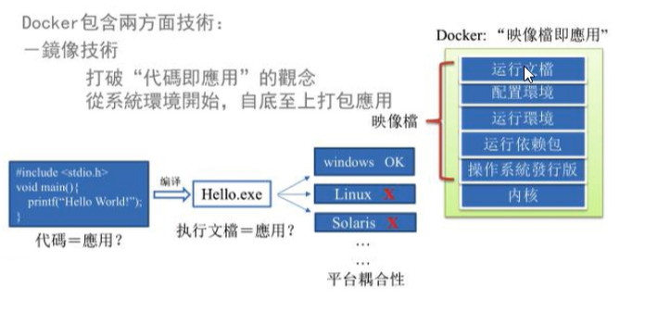

## 虚拟机与docker的区别：

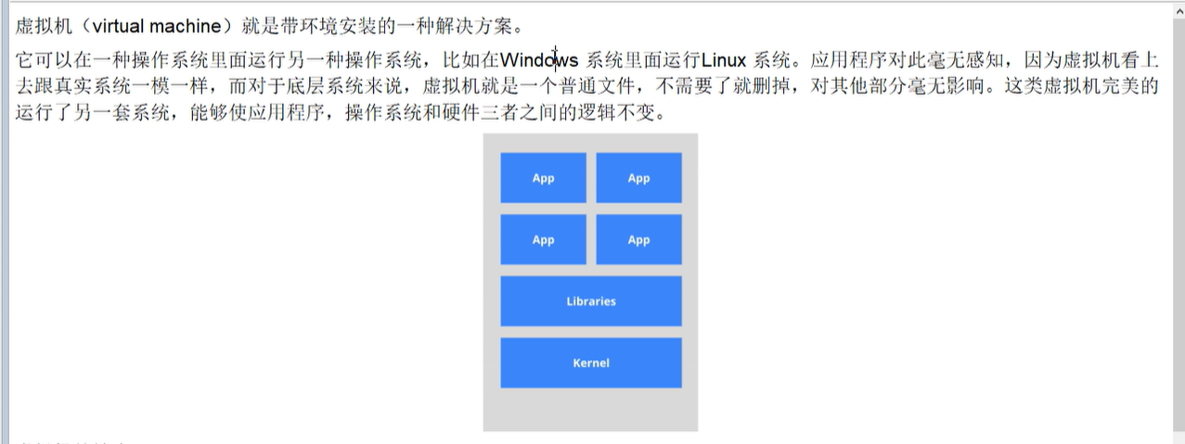

虚拟机就是安装一些完整服务，并且消耗硬件的操作系统

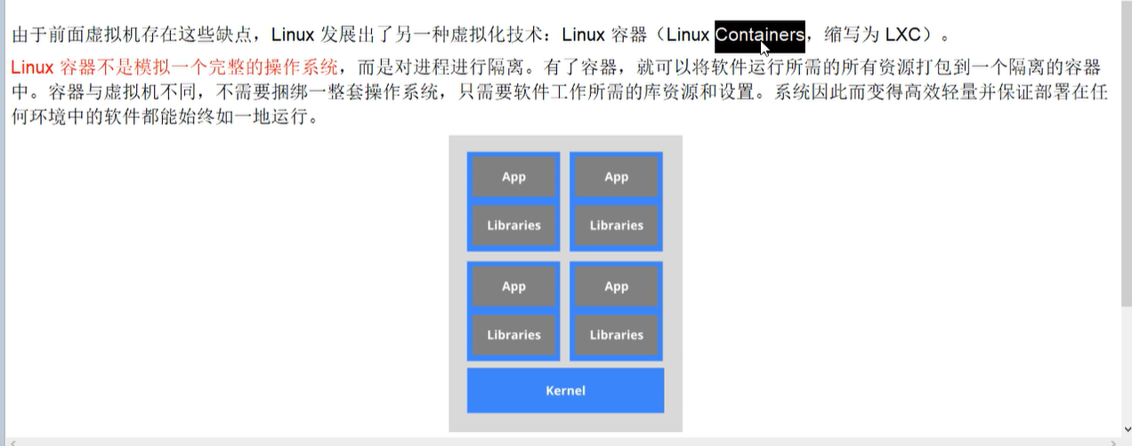

docker是基于操作系统上面部署容器进程，在每一个进程下面安装所需要的软件。只消耗进程所需的资源，这样部署在任何环境下的软件都能如一进行。

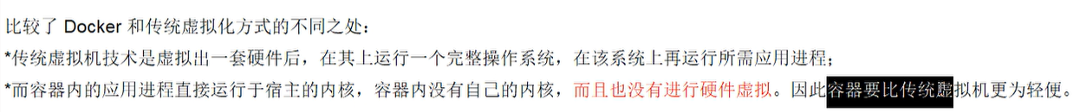

传统虚拟机是基于硬件模拟出来的系统，而docker则是运行宿主机的内核，容器本身没有内核。因此，容器要比传统的更为轻便。

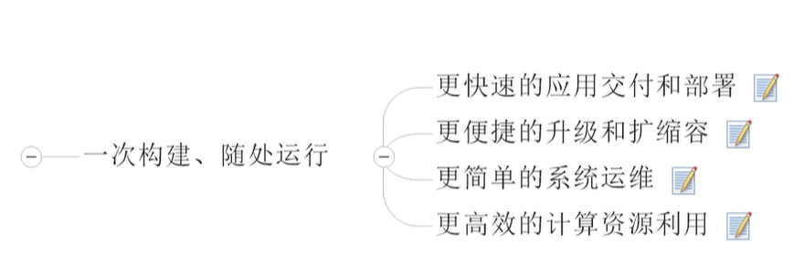

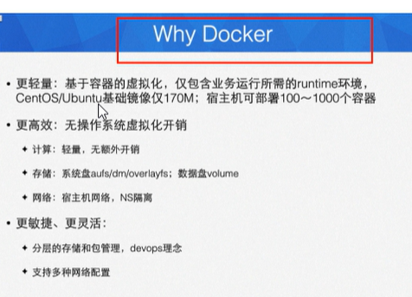

在docker上面安装centos只要170m,因为他只有内核，不消耗内存等，所以一台宿主机可以部署很多容器。docker其实就是一个缩小版的centos

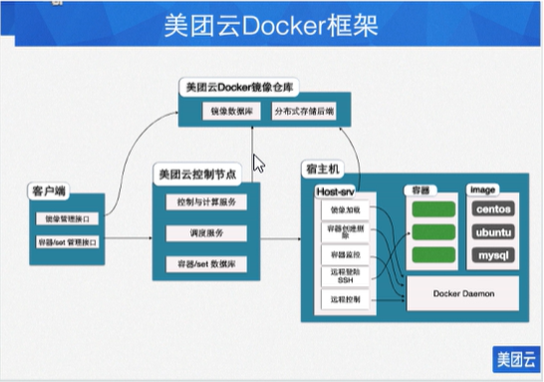

## docker远程仓库：

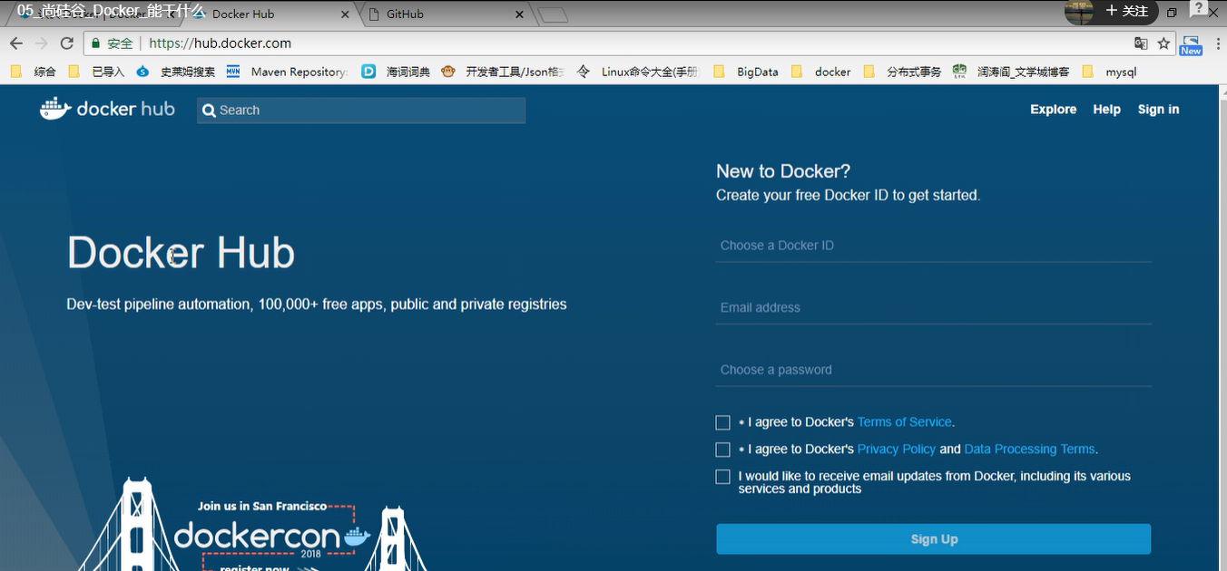

类似于github，docker hub就是docker的仓库，但是一般我们不用，因为国外防火墙太慢

## docker安装条件：

centos 6.5以上 内核要满足

centos 7以上

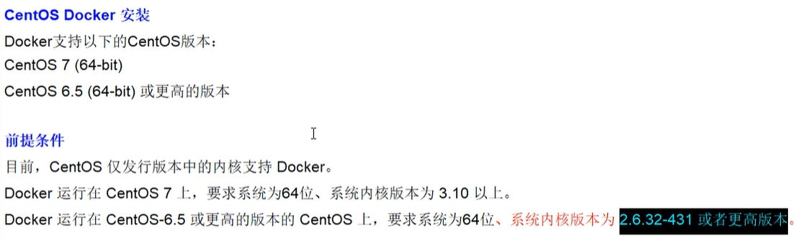

## docker的基本组成：

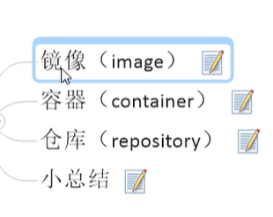

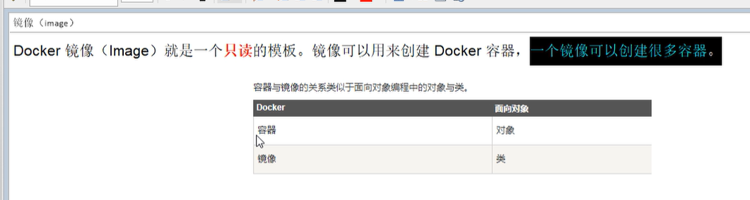

### 镜像就是一个只读的模板

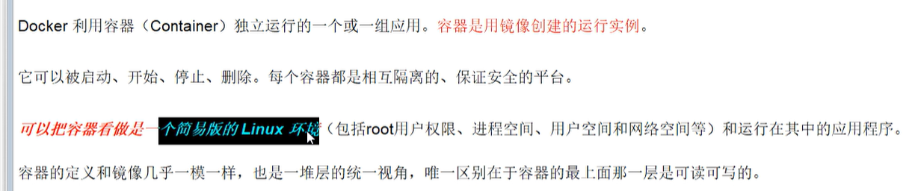

### 容器是独立的一组应用

里面安装了镜像，且每个容器都是相互独立的。

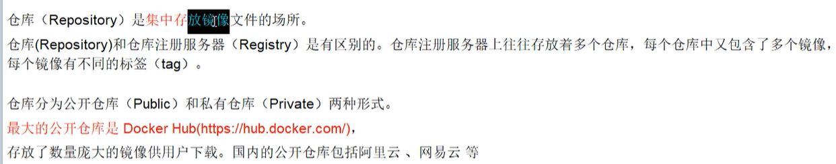

### 仓库是集中存放镜像文件的场所

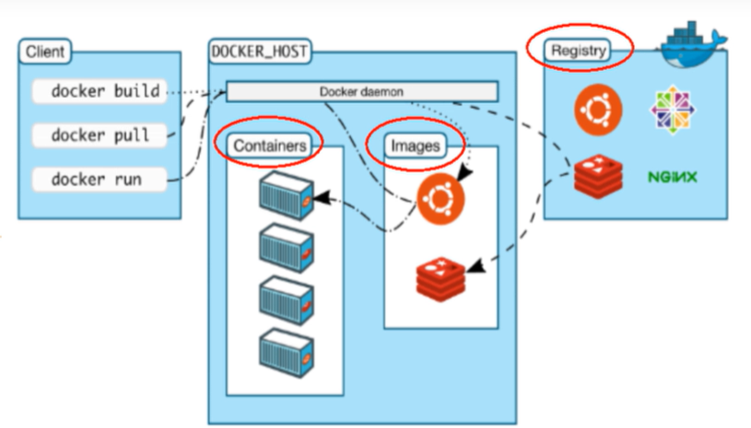

三者的工作原理。docker_host:docker宿主机就是我们这个centos虚拟机，我们从仓库拉镜像，放到容器上面。而一些客户机器将自己的应用打包成镜像放到仓库。上面的图，非常生动形象。

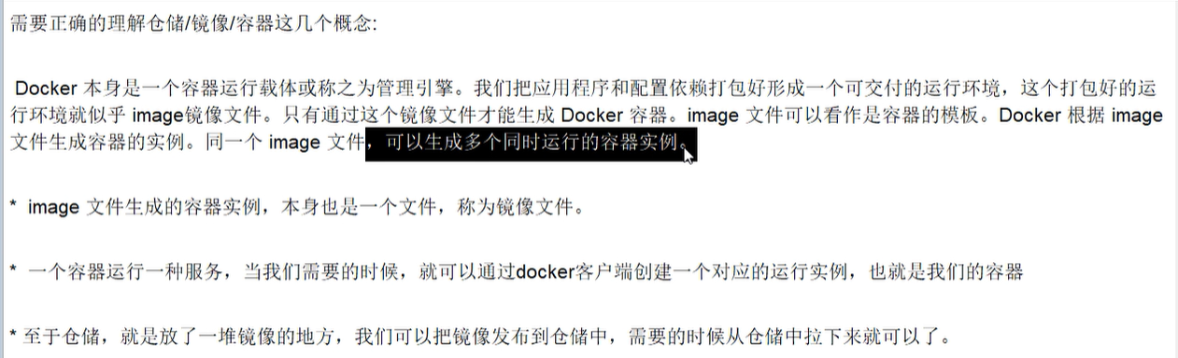

# 安装docker

## 基于6.8系统：

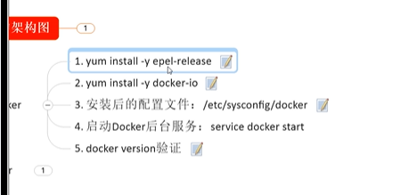

## 基于7.0系统：

Docker从1.13版本之后采用时间线的方式作为版本号，分为社区版CE和企业版EE。（没钱，装社区版）

1. 查看yum包是否最新（这个贼慢）

sudo yum update

1. 卸载旧版本docker，没装默认取消这一步

yum remove docker \

1. 安装需要的软件包

sudo yum install -y yum-utils device-mapper-persistent-data lvm2

1. 设置yum 源

sudo yum-config-manager --add-repo <https://download.docker.com/linux/centos/docker-ce.repo>

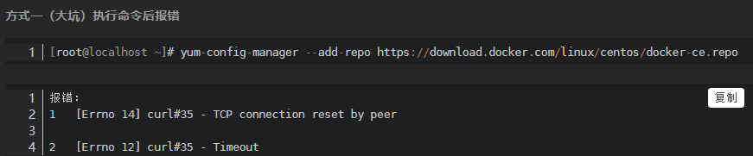

其实上面是大坑

我们这里设置阿里源（我已经是阿里源了）

yum-config-manager --add-repo http://mirrors.aliyun.com/docker-ce/linux/centos/docker-ce.repo

1. 安装yum 软件包索引

yum makecache fast

1. 安装DOCKER CE

yum -y install docker-ce

1. 启动docker

systemctl start docker

1. 测试
2. 查看版本

docker version

1. 运行hello world

docker run hello-world

docker镜像加速：

如果没配置的是阿里云，那么在拉仓库镜像就是国外的，国外网站因为有防火墙，非常慢，所以，我们一般要配置镜像加速

获取阿里云的镜像加速：

<https://blog.csdn.net/li1325169021/article/details/90770119>

我因为用的就是阿里的，所以不用配置镜像加速了。